



**Medlemsressurser:**

**Angstdempende**

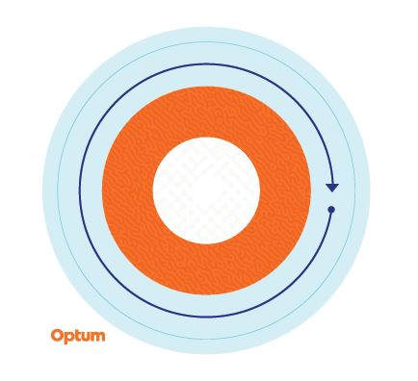

**Sanseklistremerke**

**Klistremerke for å føle rolige øyeblikk**

I tider med stress eller engstelige tanker, hjelper det noen ganger å ha en fysisk påminnelse om å ta en pause og føle rolige øyeblikk i hverdagen. Derfor har vi laget et omplasserbart, strukturmønstret klistremerke for å ta tid til å gå bort fra hverdagsstresset og fokusere på å finne litt ro.

Start på den ytre ringen og jobb deg innover, spor hver farge på klistremerket sakte og merk endringene i tekstur og pust dypt. Gjenta så mange ganger som nødvendig.

Disse klistremerkene er anbefalt for bruk som et selvhjelpsverktøy for periodisk stress og engstelige tanker og ikke er ment å erstatte klinisk intervensjon. Hvis du opplever vedvarende stress og/eller engstelige tanker og ikke kan håndtere disse følelsene, kontakt en medisinsk fagperson eller en fagperson innen psykisk helse for å få hjelp.

Dette programmet skal ikke brukes til nødhjelp eller ved akutte behov. I en nødsituasjon ringer du 911 hvis du er i USA, det lokale nødtjenestenummeret hvis du er utenfor USA, eller dra til nærmeste legevakt. Dette programmet er ikke en erstatning for en lege eller profesjonell helsehjelp. På grunn av potensialet for en interessekonflikt, vil ikke juridiske råd bli gitt om problemer som kan involvere sak mot Optum eller dets tilknyttede selskaper, eller enhver enhet der innringeren mottar disse tjenestene direkte eller indirekte (f.eks. arbeidsgiver- eller helseplan). Dette programmet og alle dets komponenter, spesielt tjenester til familiemedlemmer under 16 år, er kanskje ikke tilgjengelig alle steder og kan endres uten forvarsel. Erfaring og/eller utdanningsnivå for ressurser i hjelpeprogrammet for ansatte kan variere basert på kontraktskrav eller landforskriftsmessige krav. Unntak og begrensninger for dekning kan gjelde.

© 2023 Optum, Inc. Alle rettigheter forbeholdt. Optum er et registrert varemerke for Optum, Inc. i USA og andre jurisdiksjoner. Alle andre merkevare- eller produktnavn er varemerker eller registrerte merker som tilhører deres respektive eiere. Optum er en arbeidsgiver som engasjerer seg for like muligheter.